**Tecnológico Nacional de México**

**Instituto Tecnológico de Ensenada**

**Redes de Computadora**

**Práctica de Router**

**Integrantes:**

**Andrade Perez Judith Adilene**

**Roiz Cosio Fendy Adalahi**

**Cuaquehua Rodriguez Bryan**

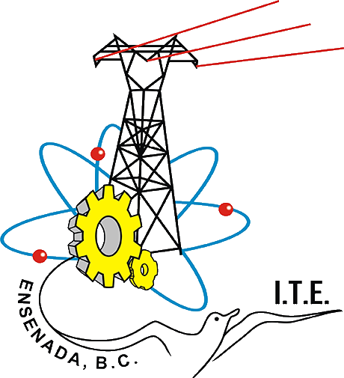

**Ensenada .B.C, 04 de Julio de 2023**

Para crear una conexión de redes, tenemos los switch y los routers, donde un switch es un dispositivo de interconexión utilizado para conectar equipos en red formando lo que se conoce como una red de área local (LAN) y cuyas especificaciones técnicas siguen un estándar conocido como ethernet.

Los router guían y dirigen los datos de red mediante paquetes que contienen varios tipos de datos, como archivos, comunicaciones y transmisiones simples como interacciones web.

Los paquetes de datos tienen varias capas o secciones; una de ellas transporta la información de identificación, como emisor, tipo de datos, tamaño y, aún más importante, la dirección IP(Es una dirección única que identifica un dispositivo en internet o en una red local) de destino. EL router lee esta capa, prioriza los datos y elige la mejor ruta para cada transmisión. El switch solo funciona en una capa de enlace de datos.

Estos dispositivos nos sirven para enlazar computadoras para compartir recursos entre las mismas, pero la mayor diferencia entre estos dos aparatos es que el router nos permite conectarnos a internet y el switch no, este solo nos sirve para conectar computadoras y poder crear una red local. Otra diferencia muy notable entre estos dos, es la cantidad de puertos RJ-45 que poseen, ya que el switch puede contener hasta 24 puertos y un router tiene 5 puertos.

En cuestión de trabajo del router se determina la mejor ruta que debe seguir el paquete para llegar la computodora del destino, y en el switch recibe el proceso y reenvía el paquete a las computadoras previstas

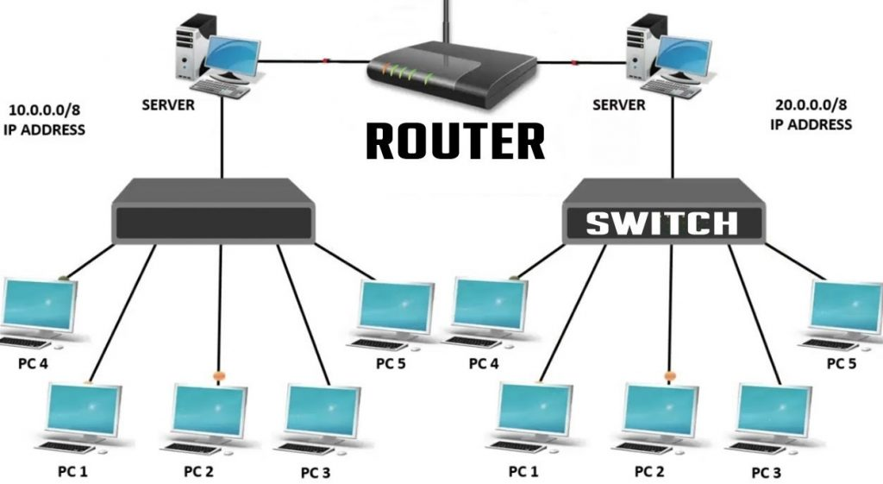

Siendo una herramienta común para la computación en red moderna, los routers conectan a los empleados a las redes locales y a internet, donde se realizan casi todas las actividades empresariales esenciales. Sin routers, no podríamos usar internet para colaborar, comunicarse o recopilar información y aprender.

**Linksys WRT54G/GL/GS**

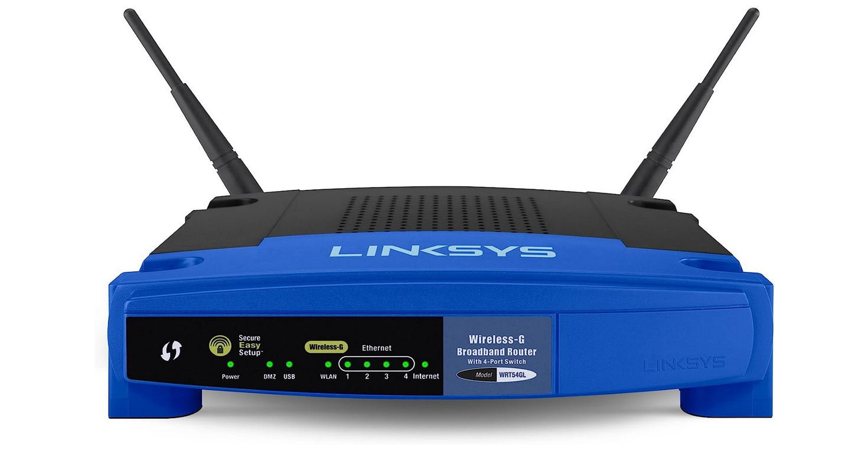

El router Linksys WRT54GS/GL es un router orientado al entorno doméstico y de pequeña empresa, que dispone de 5 interfaces Ethernet y una interfaz inalámbrica (IEEE 802.11b/g):

• Interfaces Ethernet. Tal y como se aprecia en la siguiente figura, hay una primera boca (de izquierda a derecha), etiquetada como 'Internet' en el router, que internamente recibe el nombre de eth0.0.

A continuación hay 4 bocas más, etiquetadas de 1 a 4 en el router, que internamente reciben el

nombre de eth0.1, ..., eth0.4. Inicialmente (por defecto, después de arrancar) estas

interfaces tienen configuradas las siguientes direcciones IP:

* eth0.0: 192.168.0.1/24
* eth0.1: 192.168.1.1/24
* eth0.2: 192.168.2.1/24
* eth0.3: 192.168.3.1/24
* eth0.4: 192.168.4.1/24

• Interfaz inalámbrica (WLAN). Internamente recibe el nombre de wlan0. Inicialmente esta interfaz tiene la siguiente dirección IP:

* wlan0: 192.168.5.1/24

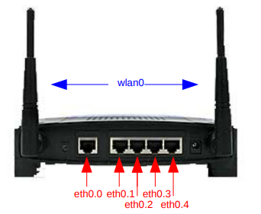

El router ejecuta Linux como Sistema Operativo, lo cual permite instalar en él multitud de aplicaciones y utilidades diferentes.

| Versión | Velocidad de CPU | Capacidad de memoria RAM | Capacidad de memoria flash |
| --- | --- | --- | --- |
| 2.0 | 216 MHz | 32 MB | 8 MB |

**Características**

* **Estándares de red:** Compatible con los estándares de red 802.11b, 802.11g y Ethernet (10/100 Mbps).
* **Velocidad inalámbrica:** Velocidades de hasta 54 Mbps en la banda de frecuencia de 2.4 GHz, compatible con el estándar Wi-Fi 802.11g.
* **Antenas:** Incluye dos antenas externas desmontables que mejoran la cobertura y el rendimiento de la red inalámbrica.
* **Seguridad:** Ofrece opciones de seguridad inalámbrica como cifrado WEP (64 y 128 bits), WPA y WPA2 para proteger la conexión inalámbrica.
* **Puertos LAN y WAN:** Dispone de cuatro puertos Ethernet LAN (10/100 Mbps) para conectar dispositivos por cable, así como un puerto Ethernet WAN para la conexión a un módem de banda ancha.
* **Características adicionales:** Incluye funciones como servidor DHCP para la asignación automática de direcciones IP, filtrado de direcciones MAC, redirección de puertos y soporte para servicios de red como UPnP.
* **Almacenamiento:** Compatible con el estándar Universal Plug and Play (UPnP), lo que permite compartir archivos e impresoras en la red local.
* **Interfaz de usuario:** Utiliza una interfaz basada en web para la configuración y administración del router, a la que se accede a través de un navegador web en un dispositivo conectado a la red.
* **Firmware:** Utiliza un firmware específico desarrollado por Linksys, que se puede actualizar para mejorar la funcionalidad y solucionar problemas.

**Las limitaciones del router Linksys WRT54G/GL/GS:**

* **Estándar inalámbrico más antiguo:** El WRT54G/GL/GS utiliza el estándar 802.11g, que fue lanzado en 2003. Aunque en ese momento era una tecnología avanzada, en comparación con los estándares actuales, como 802.11n o 802.11ac, su velocidad y capacidad son limitadas.
* **Rango de frecuencia limitado**: El WRT54G/GL/GS opera únicamente en la banda de frecuencia de 2.4 GHz. Esto significa que está sujeto a interferencias de otros dispositivos, como teléfonos inalámbricos, hornos de microondas y otros routers que también utilizan esta banda. Los routers más nuevos ofrecen la opción de operar en la banda de 5 GHz, que generalmente es menos congestionada y puede proporcionar una conexión más estable.
* **Limitaciones de seguridad:** El WRT54G/GL/GS admite encriptación WEP, WPA y WPA2 para proteger la conexión inalámbrica. Sin embargo, WEP es un protocolo de seguridad obsoleto y vulnerable, por lo que se recomienda utilizar WPA o WPA2. Además, debido a su antigüedad, es posible que no se hayan lanzado actualizaciones de seguridad para abordar nuevas vulnerabilidades.
* **Puertos Ethernet Fast Ethernet**: El WRT54G/GL/GS cuenta con puertos Ethernet Fast Ethernet (10/100 Mbps). Esto puede limitar la velocidad de transferencia de datos entre dispositivos conectados por cable. Los routers más nuevos suelen tener puertos Gigabit Ethernet (10/100/1000 Mbps), que ofrecen una mayor velocidad de conexión por cable.
* **Capacidades limitadas de gestión y configuración:** El WRT54G/GL/GS ofrece una interfaz de usuario basada en web para la configuración y administración del router. Sin embargo, en comparación con los routers más nuevos, puede tener una interfaz de usuario más intuitiva y menos opciones de configuración avanzadas.

**Referencias:**

<https://es.wikipedia.org/wiki/WRT54G>

<http://www.it.uc3m.es/linksys/files/manual_linksys_uc3m.pdf>

<https://wiki.dd-wrt.com/wiki/index.php/Linksys_WRT54G/GL/GS/GX>

ChatGP Dios